HW3_Report

student ID : b08505024

name : 工海三 劉虹伶

Part1: Homography estimation

• Paste the function code solve_homography(u, v) & your warped canvas.

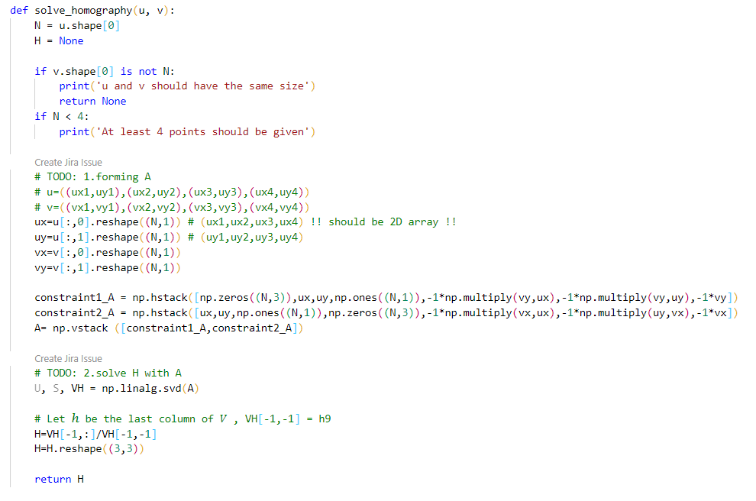

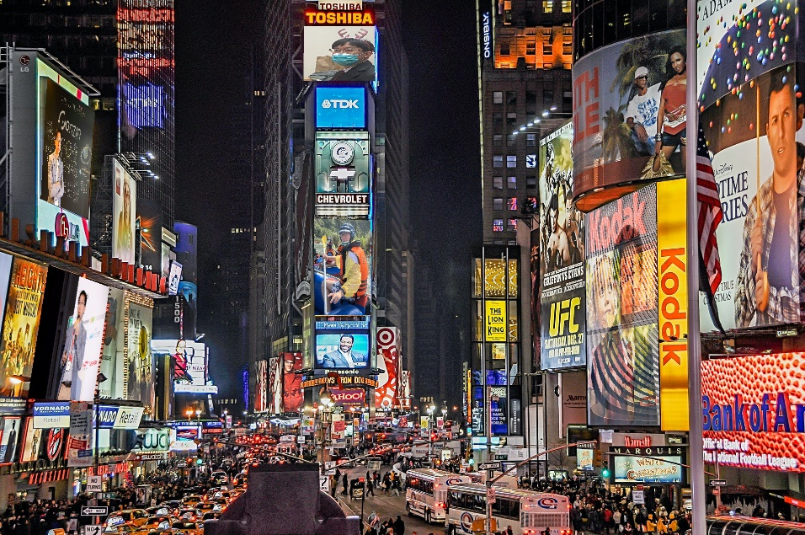

Part2: Marker-Based Planar AR

• Paste the function code warping( ) (both forward & backward)

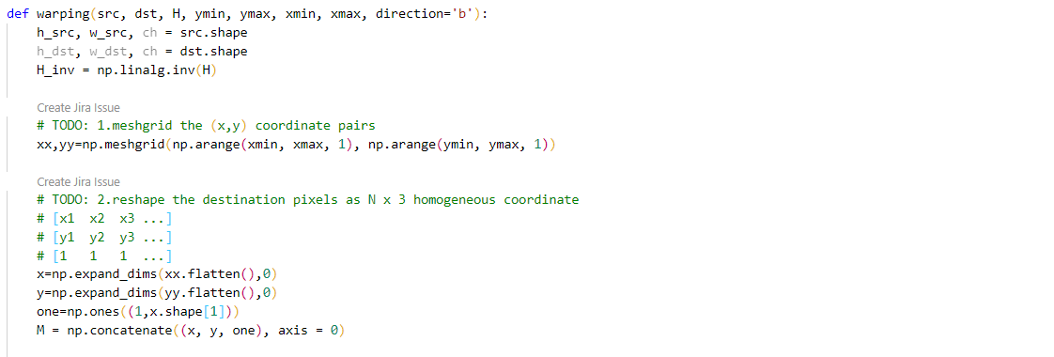

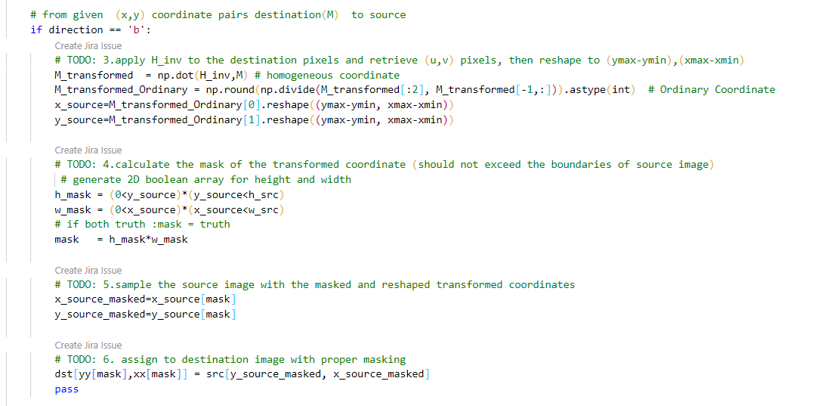

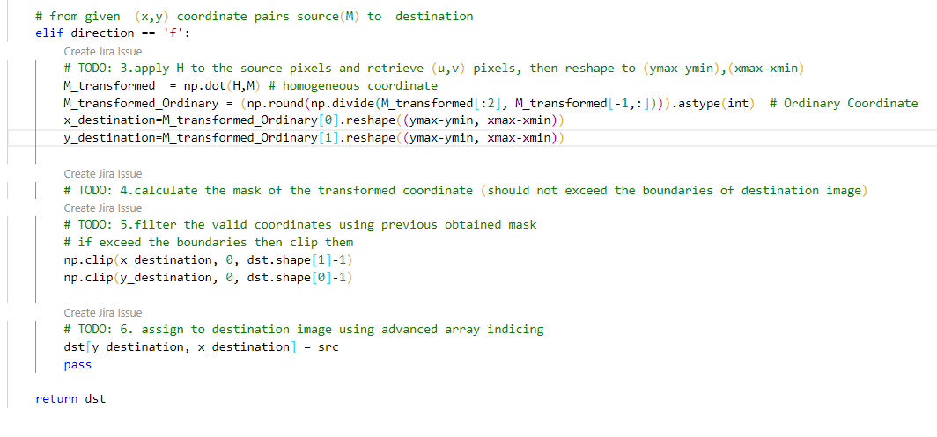

• Briefly introduce the interpolation method you use

Forward跟backward使用Nearest neighbor Interpolation，齊次座標轉換過程中，用四捨五入(np.round)的方式找到最接近的整數值。

另外，在backward warping的部分特別要注意超出source的部分，故要多一層mask先濾掉超出source的座標點再對照回去。

Part3: Unwarp the secret

• Paste the 2 warped images

|  |  |
| --- | --- |
| output3_1 | output3_2 |
|  |  |

• Discuss the difference between 2 source images, are the warped results the same

or different? If the results are the same, explain why.If the results are different, explain why.

兩張照片即便是同一場所，但是拍攝到的線條很不一樣，BL_secret1的QRcode是直線所組成的四邊形，BL_secret2從相機拍的照片會有Distortion，因此線條變成彎曲的樣子，細看發現BL_secret2原圖就有雜訊也比較模糊。

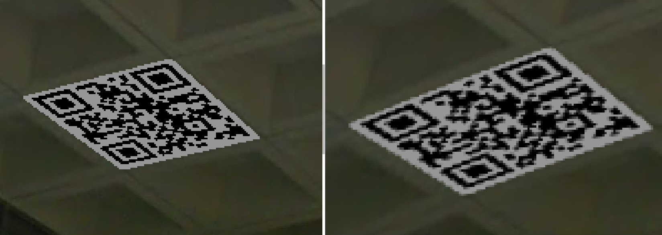

QRcode (都能掃到！) ：<http://media.ee.ntu.edu.tw/courses/cv/21S/>

warped results有一點不一樣，BL_secret2看的出來還有些微的扭曲，若有相機的相關參數，可以再有Distortion Matrix作校正。

Part4: Panorama

• Paste your stitched panorama

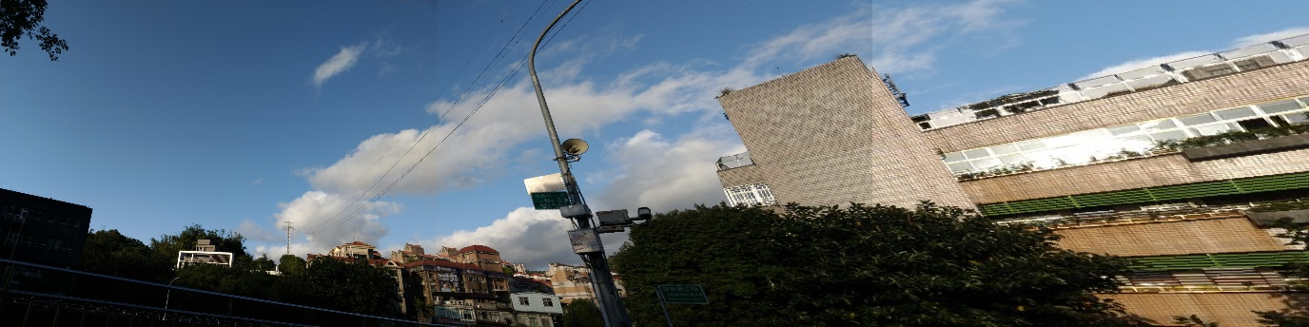

• Can all consecutive images be stitched into a panorama?

If yes, explain your reason. If not, explain under what conditions will result in a

failure?

可以！大致可以看出來，不過還是會有連接不好的地方，如第二和第三張的顏色明顯有差異，且建築物的邊緣沒有完整接起來。

原因：

1. 找feature的時候並沒有找出所有正確的keypoint（有錯誤）
2. RANSAC也只能找到「最適合」的H，只是逼近正確答案，終究有誤差
3. 透過warping的時候還是需要內插法(nearest neighbor)，會有誤差
4. 圖片的旋轉角不可以超過１８０度，以投影到平面來說，若兩張圖剛好差180度的話，兩個圖片將平行，沒有交點。